ANEXO N.º 1: Modelo Carta Invitación a Entidad Examinadora

MATERIA: invita a participar como entidad examinadora de modalidad flexible año 2026

ANT.:

FECHA:

DE: SECRETARIO/A REGIONAL MINISTERIAL DE EDUCACIÓN
REGIÓN DE ___________________________________

A: SOSTENEDOR DE ESTABLECIMIENTO EDUCACIONAL
DIRECTOR DE ESTABLECIMIENTO EDUCACIONAL
REGIÓN DE ___________________________________

En el marco del proceso de examinación y certificación de Estudios, la Coordinación de Educación para Personas Jóvenes y Adultas y según normativa vigente establecida en el Decreto Supremo de Educación N° 211 del 2009, me permito invitarles para constituirse como Entidad Examinadora, conformando Comisiones Examinadoras de Docentes que cumplan funciones de examinación y certificación de estudios para personas jóvenes y adultas que se encuentran inscritas en la modalidad flexible de nivelación de estudios.

El establecimiento educacional que se constituya como Entidad Examinadora deberá reunir los siguientes requisitos:

- Tener reconocimiento oficial del Estado.

- No ser Entidad Ejecutora de Programas de Educación de Adultos

- Haber sido favorecido con la asignación del “Sistema Nacional de Evaluación de Desempeño” (SNED) u obtenidos resultados sobre el promedio regional en el “Sistema de Medición de la Calidad de la Educación” (SIMCE). Estas condiciones se privilegiarán en la selección de los establecimientos.

El Establecimiento Educacional deberá aceptar formalmente, mediante la suscripción de una Carta Compromiso la aceptación oficial como Entidad Examinadora ante la SECREDUC correspondiente, la cual puede ser enviada vía correo electrónico al profesional_____________.

Si usted acepta esta invitación le pido que por favor incluya la siguiente información en la Carta de Compromiso:

- Datos generales del establecimiento (RBD, Nombre Oficial, dirección, etc.)

- Número de personas que puede atender por nivel educativo (educación básica y educación media) para cada periodo de examinación.

- Nómina de los docentes que conformarán la comisión o comisiones examinadoras (*) individualizando para cada caso la asignatura a examinar y la función que cumplirá (docente examinador o coordinador):

RUT | Nombre del docente | Nivel o niveles para evaluar | Asignatura | Función
(EPJA NR podrá agregar o quitar columnas dependiendo de la información que necesite para dictar la resolución de designación).

(*) Las Comisiones deberán estar conformadas por docentes habilitados (ya sea por título o por autorización vigente para el ejercicio de la docencia), además de un coordinador. La cantidad de docentes deberá ser determinada según la cantidad de cupos para atención de los interesados.

Las obligaciones de las Comisiones Examinadoras:

- Dar cumplimiento estricto a los plazos y condiciones establecidas para los procesos asignados a nivel nacional.

- Garantizar el uso de su infraestructura y disponibilidad de horarios para la realización de las actividades de evaluación, en los casos que se requiera.

- Emitir acta de registro de calificaciones y de promoción, debidamente timbrada y conteniendo la firma del director y los docentes que conformaron la comisión examinadora.

Los montos para cancelar este año 2026 para los procesos de examinación, según lo establecido en el Artículo 14° del Decreto Nº 211 de 2009, son los siguientes:

- El docente examinador recibirá un honorario de 1.6% del grado 13º E.U.R. por alumno examinado, lo que corresponde a $7.210.-

- El coordinador del proceso de examinación recibirá un honorario de 1.0% del grado 16° E.U.R. por alumno examinado, lo que corresponde a $3.576.-

Una vez seleccionada la comisión, se les informará por correo institucional al director y Sostenedor y se les convocará a Jornada de Capacitación virtual. En dicha reunión se les informará ampliamente sobre las actividades a realizar, los honorarios y se les hará envío del Manual del Examinador.

Saluda atentamente a Usted.

SECRETARIO REGIONAL MINISTERIAL DE EDUCACIÓN
REGIÓN ______________________________________
ANEXO N.º 2: Modelo Carta Compromiso

AL SR. (A)
SECRETARIO REGIONAL MINISTERIAL DE EDUCACIÓN
........................ REGIÓN………….......

El Director (a) del establecimiento educacional…………………………………………. RBD Nº…………… que suscribe, domiciliado en………………………………………………………. de la …………. Región, manifiesta oficialmente lo siguiente:

Que acepta la designación efectuada por la SECREDUC para constituirse como Entidad Examinadora de Modalidad Flexible Básicos y/o Medios, para el año ___________.

Que el establecimiento educacional que dirige cumple con los siguientes requisitos:

2.1. Cuenta con el Decreto cooperador de la función educacional del Estado.
2.2. No es en la actualidad una Entidad Ejecutora que ejecuta programas especiales de la Modalidad Flexible de Nivelación Básica y Media para Adultos, ni cuenta entre sus docentes con personal que se desempeñe en alguna de las Entidades Ejecutoras de nivelación de estudios.
2.3. Cuenta con un equipo docente que cumple funciones habituales en ese establecimiento, dispuesto a desempeñarse en forma remunerada en esta actividad, fuera de su horario habitual de trabajo. El equipo docente que formará parte de las_____ Comisiones Examinadoras está conformado por docentes titulados y/o cuentan con habilitación docente en los niveles educacionales y especialidades a los cuales postula para examinar.
2.4. Garantiza el uso de infraestructura y disponibilidad de horario para la realización de las actividades de evaluación, en los casos que se requiera constituir sede de aplicación en su establecimiento.

Que se compromete a cumplir y hacer cumplir con los deberes y obligaciones señalados en el Decreto Supremo N° 211 de 2009, como con las instrucciones específicas emanadas del MINEDUC al respecto.

NOMBRES Y APELLIDOS
Director
Nombre Establecimiento Educación

Lugar……………………………, fecha………….

ANEXO N.º 3: Calendario Nacional de Examinación 2026

DECRETO | NIVEL EDUCATIVO | PERÍODO DE APLICACIÓN
N° 211 de 2009 |  | Desde:
N° 211 de 2009 |  | Viernes, 07 de agosto de 2026
N° 211 de 2009 |  | Hasta:
N° 211 de 2009 | Educación Básica (1º, 2º y 3º Nivel) | Domingo, 09 de agosto de 2026
N° 211 de 2009 | Educación Básica (1º, 2º y 3º Nivel) | Desde:
N° 211 de 2009 | Educación Media (1º y 2º Ciclo) | Viernes, 09 de octubre de 2026
N° 211 de 2009 | Educación Media (1º y 2º Ciclo) | Hasta:
N° 211 de 2009 |  | Domingo, 11 de octubre de 2026
N° 211 de 2009 |  | Desde:
N° 211 de 2009 |  | Viernes, 20 de noviembre de 2026
N° 211 de 2009 |  | Hasta:
N° 211 de 2009 |  | Domingo, 22 de noviembre de 2026

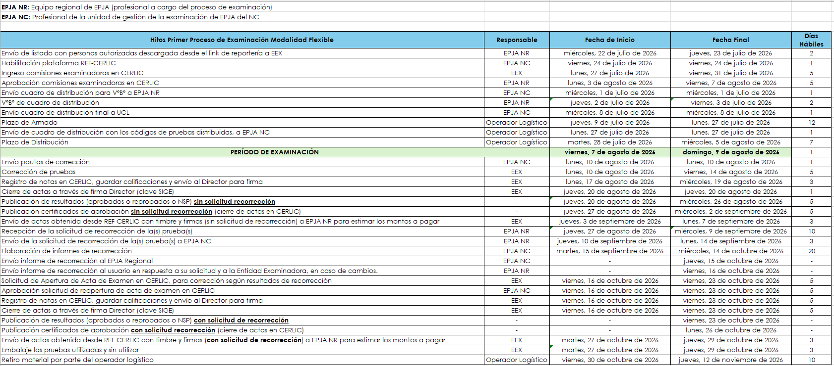
ANEXO N.°4: Programación Operativa Examinación MF 2026
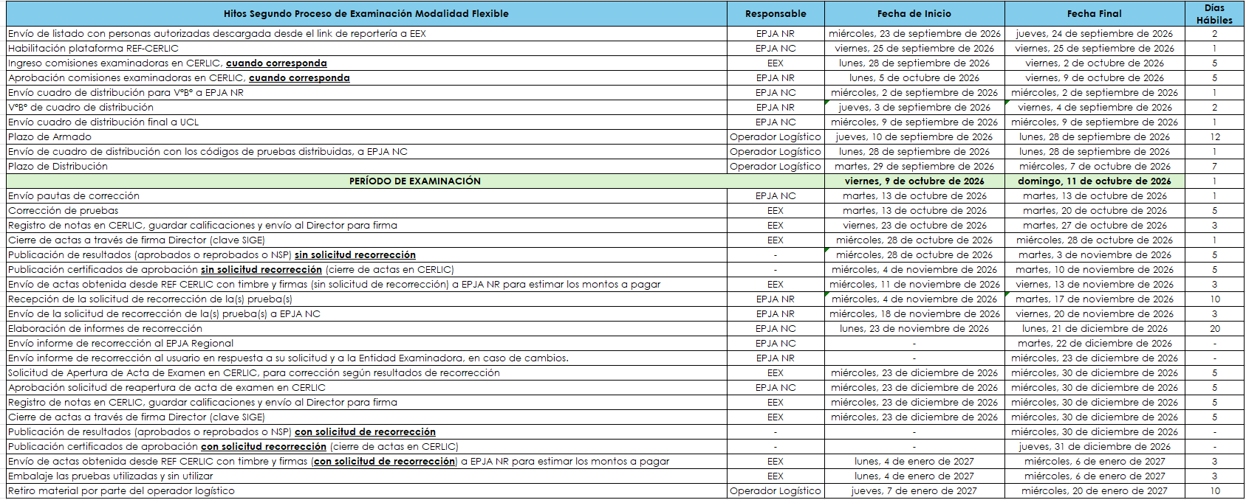
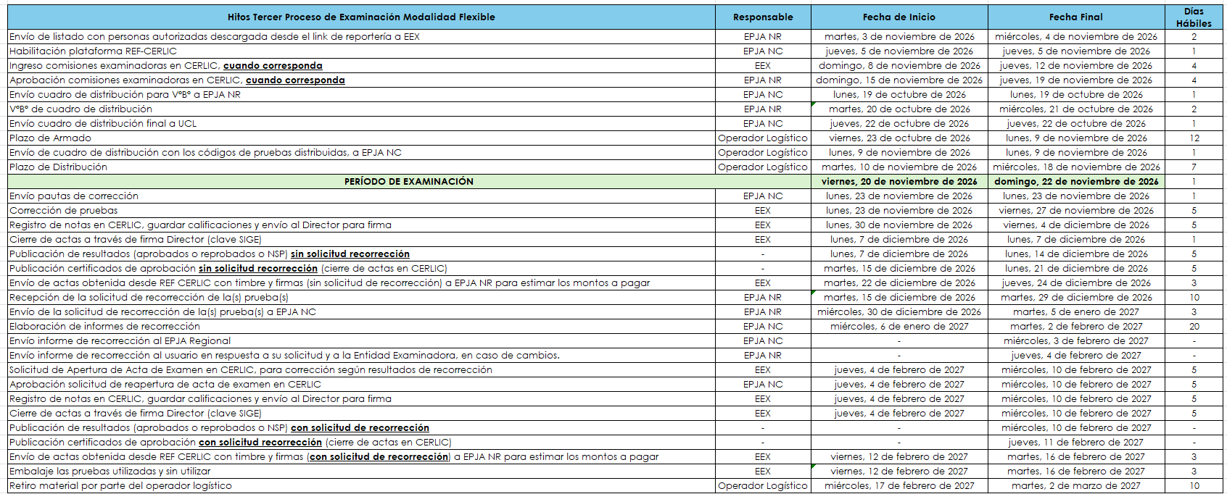

ANEXO N.º 5: Modelo Contratos de Prestación de Servicios con los Coordinadores y Docentes Examinadores

Contrato de Prestación de servicios a honorarios Modalidad Flexible

En (indicar lugar), a (indicar fecha), entre la Secretaría Regional Ministerial de Educación de (indicar región), representada por su Secretario Ministerial de Educación, don(a) (indicar nombre completo) domiciliado(a) en (indicar dirección), en adelante “la SECREDUC”; y don (a) (indicar nombre completo) , Cédula de Identidad N° _________________ profesor (a), domiciliado (a) en (indicar dirección), en adelante (indicar la función o funciones), se ha convenido el siguiente contrato de prestación de servicios a honorarios:

PRIMERO: El Ministerio de Educación se encuentra desarrollando en la Región (indicar región), nivelación de estudios básicos y medios, según lo establecido en el Decreto Supremo de Educación Nº 211 de 2009.

SEGUNDO: Los servicios de nivelación de estudios básicos y medios son ejecutados por entidades públicas y/o privadas que se encuentran en el registro de libre entrada administrado por la SECREDUC.

TERCERO: Los adultos beneficiarios participantes de nivelación de estudios básicos y medios establecidos en la cláusula primera serán evaluados de acuerdo con los procedimientos establecidos en los artículos 10° al 20° del Decreto Supremo de Educación Nº 211 de 2009.

CUARTO: De acuerdo con lo establecido en el artículo 11° del Decreto Supremo de Educación Nº 211 de 2009, la SECREDUC designó al establecimiento (indicar nombre y RBD del establecimiento), para que se constituya como entidad examinadora de Nivelación de Estudios Básicos y Medios en la Región (indicar región).

QUINTO: Por el presente acto, la SECREDUC contrata los servicios de don (a) (indicar nombre completo), para que cumpla las funciones de profesor(a) de la comisión examinadora como: (indicar la función o funciones), a contar del (indicar fecha de inicio DD/MM/AAAA) y al (indicar fecha de término DD/MM/AAAA), y de acuerdo con el Calendario Nacional de Examinación, aprobado por resolución exenta N° 6600.

SEXTO: Por los servicios que realice el (indicar la función o funciones) de la entidad examinadora, la SECREDUC pagará el honorario definido en el artículo 14° del Decreto Supremo de Educación Nº 211 de 2009 de acuerdo con el siguiente desglose:

- El docente examinador recibirá un honorario de 1.6% del grado 13º E.U.R. por alumno examinado, lo que corresponde a $7.210.-

- El coordinador del proceso de examinación recibirá un honorario de 1.0% del grado 16° E.U.R. por alumno examinado, lo que corresponde a $3.576.-

SÉPTIMO: Para hacer efectivo el pago de los honorarios, se deberá cumplir con las siguientes obligaciones:

Docente Examinador

- Suscribir contrato y documentación complementaria.
- Ejecutar las instrucciones establecidas en el Manual del Docente Examinador y en el Instructivo sobre el Uso del aplicativo para el registro de Notas.
- Dar cumplimiento estricto a los plazos, procedimientos y condiciones establecidas para el proceso de aplicación y corrección de los instrumentos de evaluación.
- Aplicar y corregir los instrumentos de evaluación aplicados, de acuerdo con la pauta de corrección entregada por la SECREDUC (EPJA NR)- en un plazo máximo de 10 días hábiles, contados desde la finalización del proceso de examinación.
- Velar que el instrumento de evaluación que se aplique sea efectivamente el que corresponde al nivel educativo de acuerdo con el “Listado Oficial de Alumnos(as) a Examinar”.
- Registrar resultados obtenidos por los interesados, en un plazo máximo de 10 días hábiles, contados desde la finalización del periodo de examinación a través de la utilización del aplicativo creado para este fin.
- Devolver la totalidad de los instrumentos de evaluación (folletos de prueba) al coordinador del proceso, el día hábil siguiente de finalizado el proceso de corrección, junto con el registro de notas, emisión y entrega de las actas de registro de calificaciones y de promoción.
- Revisar y suscribir el acta de registro de calificaciones y de promoción de los interesados con su firma, en un plazo máximo de 10 días hábiles, contados desde la finalización del proceso de examinación, para su entrega al coordinador del proceso de examinación.
- Efectuar la corrección del “Acta de registro de calificaciones y de promoción”, en caso de ser necesario.

Coordinador

- Suscribir contrato y documentación complementaria.
- Ejecutar las instrucciones establecidas en el Manual del Docente Examinador y en el Instructivo sobre el Uso del aplicativo para el registro de Notas.
- Retirar, recepcionar y resguardar los instrumentos de evaluación hasta ser entregados a los docentes, para los procesos de examinación.
- Supervisar el desempeño de la comisión examinadora en la sede de aplicación, conforme las instrucciones establecidas en el “Manual del Docente Examinador”.
- Dar estricto cumplimiento a los plazos, procedimientos y condiciones establecidas para el proceso de aplicación, corrección, registro de resultados obtenidos por los interesados(as) y la emisión de las actas de registro de calificaciones y promoción cuyo formato es proporcionado por EPJA NR.
- Suscribir el acta de registro de calificaciones y de promoción, verificando que cuenten con la firma de los integrantes de la comisión examinadora y el timbre del establecimiento educacional, en un plazo máximo de 10 días hábiles, contados desde la fecha de finalización del periodo de examinación, para su entrega en duplicados o triplicado a la Secretaría Ministerial Regional de Educación.
- Gestionar la corrección del “Acta de registro de calificaciones y de promoción”, en caso de ser necesario.
- Devolver la totalidad de los instrumentos de evaluación (folletos de prueba) a la SECREDUC (EPJA NR), en un plazo máximo de 3 días hábiles luego de la finalización del proceso de corrección, registro de notas, emisión y entrega de las actas de registro de calificaciones y de promoción, de acuerdo con los plazos establecidos por el nivel nacional.

OCTAVO: Al pago total de honorarios que se cancele por cada oportunidad evaluativa, se le descontará el 10% por concepto de impuesto a la renta, previa presentación de la boleta de servicios a honorarios correspondiente y de acuerdo con los procedimientos establecidos por la Secretaría Ministerial de Educación.

NOVENA: Se deja constancia que el (la) (indicar la función o funciones) no tiene derecho a ningún otro pago o beneficio distinto a los expresados en este presente contrato.

DÉCIMA: El presente contrato se suscribe en tres ejemplares de igual tenor y valor legal, quedando dos de ellos en poder de la SECREDUC y uno en poder del (la) Coordinador(a).

DECIMA PRIMERA: Para todos los efectos legales, las partes fijan domicilio en la ciudad de (indicar nombre de la ciudad) y se someten a la jurisdicción de sus Tribunales de Justicia.

A continuación, solicitamos que marque con una X la labor o labores a desempeñar:

TIPO DE SERVICIO | Primer Nivel de Básica | Segundo Nivel de Básica | Tercer Nivel de Básica | Primer Ciclo de Media | Segundo Ciclo de Media
docente básica
docente lenguaje
docente matemática
docente ciencias sociales
docente ciencias naturales
docente inglés
docente filosofía
coordinador

Nombre Completo  (Indicar la función o funciones)  Entidad Examinadora | Nombre Completo  Secretario Regional Ministerial de Educación Región de (Indicar nombre de la región)
N° Cédula de Identidad | N° Cédula de Identidad

ANEXO N.º 6: Declaración Simple

DECLARACIÓN SIMPLE Coordinador o Docente Examinador (Según sea el caso)

Fecha: ______________________________

SRS. MINISTERIO DE EDUCACIÓN
PRESENTE

Nombres Apellidos

Cédula de Identidad Estado Civil Profesión u Oficio

Establecimiento Educacional en que se desempeña Región - comuna

Para los efectos de mi participación como Coordinador o Docente Examinador (según sea el caso) de Nivelación de Estudios de la Modalidad Flexible para personas jóvenes y adultas declaro que:

- No mantengo ningún tipo de vínculo con Entidades Ejecutoras que preste el servicio educativo de nivelación de estudios, modalidad flexible.

Asimismo, me comprometo a cumplir con las siguientes exigencias:
- Los materiales recibidos no serán usados para otros fines que no sean los evaluativos.
- No prestar, regalar, fotocopiar, traspasar o dar acceso a los materiales entregados, ni a la información que ellos contengan, ni a ningún otro material generado durante el proceso, a terceras personas ajenas al equipo de trabajo.
- No permitir el acceso público al material evaluativo si no es bajo condiciones restringidas y específicas, con el fin de preservar su confidencialidad y que no exista manipulación de personas ajenas al sistema

FIRMA

ANEXO N.º 7: Carta Renuncia Entidad Examinadora

Lugar y Fecha de Emisión.

Señor
Nombre Secretario Regional Ministerial de Educación
Presente

De mi consideración:

Por medio de la presente comunico a usted que a contar de (Fecha y Año) el (Nombre del Establecimiento Educacional- RBD) que dirijo, precisa solicitar el término de la designación y finalizar las funciones de comisión examinadora descritas en la Resolución de Nombramiento (Nº) y (Fecha), en razón a (explicar el (los) motivo(s) que justifique la renuncia)

Sin otro particular, se despide atentamente de Ud.

Nombre – C.I. Nº
Firma del Director Establecimiento Educacional

ANEXO N.º 8: Protocolo de Verificación y Digitación de Certificados y Licencias de Educación Media de Validación de Estudios y Modalidad Flexible en Plataforma CERLIC.

PROTOCOLO COMPLETO, SE ADJUNTA EN PDF, a través de la Resolución Exenta N° 2011

ANEXO N.º 9: Ficha Solicitud de Recorrección

FICHA DE SOLICITUD DE RECORRECCIÓN

INGRESO FECHA SOLICITUD

NOMBRES Y APELLIDOS

RUT

CÓDIGO(S) DE BARRA (Comprobante(s) de Rendición de Examen)

SECTOR(ES) DE APRENDIZAJE QUE SOLICITA RECORRECCIÓN

(En caso de no tener el código de barra – “Comprobante de Rendición de Examen)
REGIÓN

FECHA DE EXAMINACIÓN

NIVEL O CICLO EDUCATIVO

FUNDAMENTACIÓN DE LA RECORRECCIÓN

ANEXO N.º 10: Informe de Recorrección

INFORME DE RECORRECCIÓN
Examinado/a
Rut
Nivel Educativo
Fecha de Examinación
Fecha de Recorrección
Código de Barra

Estimado (a) Sr (a):
La Coordinación Nacional de Normalización de Estudios, le informa los resultados de la recorrección de su prueba, correspondiente al ____ Nivel de Educación _____ (Básica o Media), de acuerdo con su solicitud:
(Sector de Aprendizaje)

- Total de ítems de la prueba
- Respuestas correctas: (enumerar cada una de las respuestas correctas)
- Respuestas incorrectas: (enumerar cada una de las respuestas incorrectas)
- Respuestas omitidas: (enumerar cada una de las respuestas omitidas)
- Nota final

Si, usted, desea volver a rendir este examen le sugerimos estudiar nuevamente el temario, repasando aquellos contenidos asociados a las respuestas incorrectas. A continuación, indicamos los objetivos que deberá profundizar de acuerdo con el temario.

Le agradecemos el compromiso y el esfuerzo que ha demostrado en sus estudios, y le deseamos el mejor de los resultados en sus futuros exámenes.

Educación de Personas Jóvenes y Adultas (EPJA) y Reinserción Escolar
División de Educación General
Ministerio de Educación

Siempre y cuando EPJA NR cuente con los recursos para realizar dicha capacitación online o en la eventualidad que esta defina que es necesario realizarla.

